Proyecto UT1

Introducción a la programación

**ÍNDICE**

1. Instrucción:

2. Expresión:

3. Palabras reservadas:

4. Variable:

5. Constante:

6. Literal:

7. Un operador de cada tipo (Aritméticos, Relacionales, Lógicos,Especiales)

8. Un tipo de dato de: Entero, Real, Cadena.

9. Comentario.

10. Contador

11. Acumulador

12. While

13. Do While

14. For

15. Dato de entrada

16. Dato de salida

17. Cambio de estado

18. Aspecto de programación imperativa

19. Aspecto de la programación modular

20. Diagrama de flujo.

● Calculadora

● Función acumulador

● Función MOD

# Instrucción:



Realiza una acción.

# Expresión:



Es una combinación de valores, variables, operadores y funciones que se evalúa para producir un resultado.

# Palabras reservadas:



Es una palabra reservada porque indica el final de la función

# Variable:



La variable muestra el resultado dependiendo de lo que de la operación.

# Constante:



Muestra que acumulador = 0

# Literal:



Representa un texto que nunca va a cambiar.

# Un operador de cada tipo (Aritméticos, Relacionales, Lógicos,Especiales)

* Aritmético:



* Relacionales:



* Lógicos:



* Especiales:



# Un tipo de dato de: Entero, Real, Cadena.

* Real:



* Entero:



* Cadena:



# Comentario.



# Contador



Muestra que cuente desde i hasta el número introducido.

# Acumulador



Acumula el número introducido y lo va sumando.

# While



Siempre se va a repetir hasta que sea 0.

# Do While

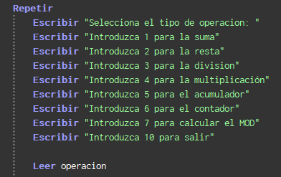



Todo esto se repite hasta que se introduzca 10 por teclado.

# For



Es un bucle que no para hasta que llegue al número introducido.

# Dato de entrada



Lee el dato introducido por teclado.

# Dato de salida



Muestra por pantalla el resultado.

# Cambio de estado



Cambia de estado porque el número introducido se suma al que ya estaba.

# Aspecto de programación imperativa

La programación imperativa es un paradigma que se centra en describir cómo un programa debe realizar tareas mediante una serie de instrucciones secuenciales que funcionan paso a paso.

# Aspecto de la programación modular

La programación modular es un enfoque que divide un programa en partes más pequeñas y manejables, conocidas como módulos o funciones.

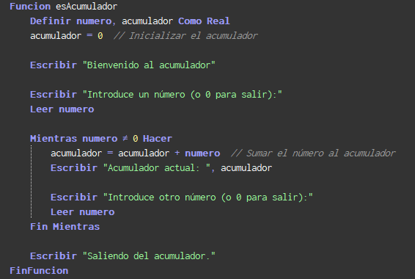

# Diagrama de flujo.

## Calculadora

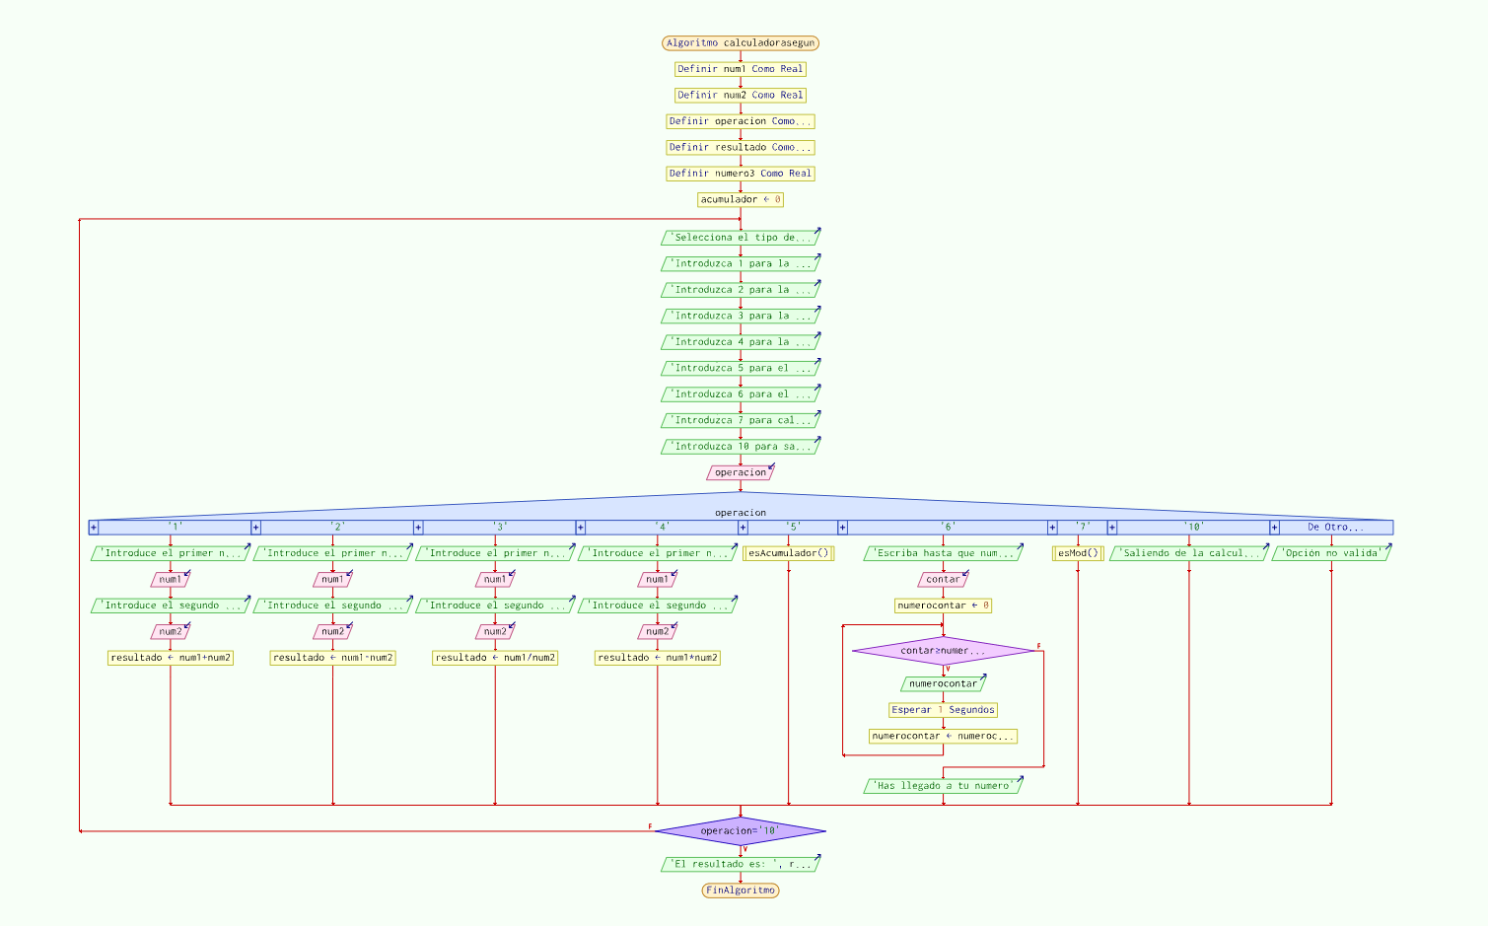

## Función acumulador

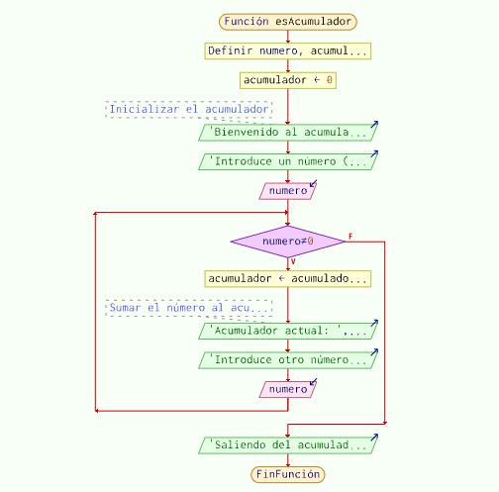

## Función MOD

